|  |  |  |  |  |  |  |  |  |  |  |  |  |
| --- | --- | --- | --- | --- | --- | --- | --- | --- | --- | --- | --- | --- |
| La construirea unei clădiri au participat N investitori. Fiecare investitor a contribuit cu o sumă de bani, a cărei valoare este cunoscută.  **Sarcină:** Scrieți un program, care afișează la ecran cea mai mare sumă investită.  **Intrare:** Număr întreg N (1<N≤50) – numărul de investitori. Fiecare din următoarele N linii conțin câte un număr întreg - suma investită de un investitor distinct.  **Ieșire:** La ecran se va afișa cea mai mare sumă investită de investitori care au contribuit cu o astfel de sumă.  **2. Descrieți pașii de elaborare a algoritmului problemei.**   1. Declarăm tabloul și alte variabile necesare. 2. Introducem numărul de elemente ale tabloului, cu care vom opera (numărul de investitorii n). 3. Introducem valorile pentru **n** elemente ale tabloului.(sumele investite pentru a construi clădirea) 4. Considerăm că elementul **V[0]**este maxim (cea mai mare suma investită este v[0] 5. Parcurgem cele **n** elemente ale tabloului 6. Comparam fiecare element din tablou pentru a determina valoarea maximă, găsim elementul maxim al tabelului **V** ( Am găsit ce mai mare sumă investită) 7. Afișăm Vmax   **3. Descrieți algoritmul prin pseudocod.**   1. read n 2. for i←1 until n 3. read v[i] 4. vmax←v[0] 5. For i←1 until n 6. If v[i]>vmax then vmax←v[i] 7. return vmax   **4. Realizați schema bloc.**  Start  imput n  i=0  i<n  True  False  imput V[i]  i++  vmax=v[0]  i=0  i<n  True  False  V[i]>vmax  false  Vmax=v[i]  True  i++  output Vmax  Stop  **5. Testarea algoritmul pentru valori de test.**   |  |  |  |  |  |  | | --- | --- | --- | --- | --- | --- | | **Input** | **Output** | **Input** | **Output** | **Input** | **Output** | | **7**  **45000**  **50000**  **20000**  **12000**  **82000**  **45000**  **2000** | **82000** | **14**  **11000**  **45000**  **5000**  **20000**  **1200**  **82000**  **45000**  **2000**  **12000**  **25000**  **96000**  **15000**  **2700**  **30000** | **96000** | **10**  **1200**  **3000**  **1300**  **1500**  **1700**  **2000**  **6000**  **1200**  **3021**  **2101** | **6000** |   **6.Scrieți programul în limbajul C și C++.**  [**https://www.onlinegdb.com/fork/B1aNR4hGD**](https://www.onlinegdb.com/fork/B1aNR4hGD)  [**https://www.onlinegdb.com/rkhcXu0zw**](https://www.onlinegdb.com/rkhcXu0zw)  **rezolvarea in C++**  #include <iostream>  using namespace std;  int v[50];  int main()  {  int i, vmax,n;  cout<<"introdu numărul de investitori";  cin>>n;  cout<<"Introdu sumele investite";  for ( i = 1; i <= n; i++ )  {  cin>>v[i];  }  vmax = v[1];  for ( i = 2; i <= n; i++ )  {  if (v[i] > vmax )  vmax = v[i];  }  cout<<"Suma maximă de investiții este"<<vmax;  return 0;  } |
| **rezolvarea în C**  #include <stdio.h>  int v[50];  int i, vmax,n;  int main()  {  printf("introducem numărului de investitori ");  scanf("%d",&n);  printf("sumele investite\n "); vmax = v[0];  for ( i = 0; i < n; i++ )  {    scanf("%d",&v[i]);  if (v[i] > vmax ) vmax = v[i];  }  printf("Suma maximă investită este %d",vmax);  return 0;  } |
|  |

**7. Prezentați variante de valori inițiale (baterii de teste - trei teste).**

**1 Intrare**

7

45000 50000 20000 12000 82000 45000 2000

**Esire**

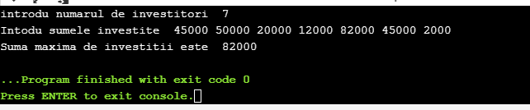

**2. Intrare**

**14**

**11000 45000 5000 20000 1200 82000 45000 2000 12000 25000 96000 15000 2700 30000**

**Esire** 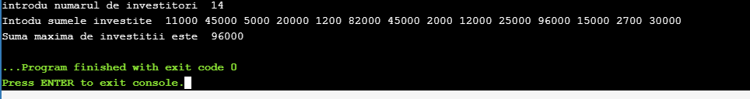

**3. Intrare**

10

1200 3000 1300 1500 1700 2000 6000 1200 3021 2101

**Esire**

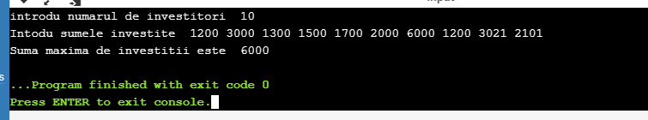

**4. Intrate**

**5**

**12000 1300 1200.0 1700**

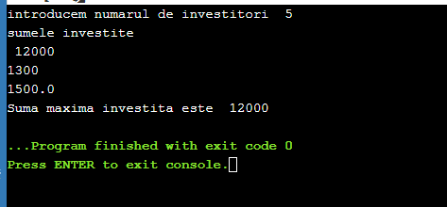

1. **Intrare**

**7**

**150000000**

**35000000000**

**25800000000000**

**2589641235398523541**

**254876999999999999999**

**875332545863211256324**

**7985200000000000000000**

**esite**

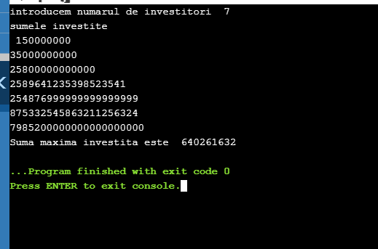

**8. Realizați un barem de evaluare pentru cazul când programul programul elaborat nu lucrează pentru bateriile de teste propuse.**

|  |  |  |
| --- | --- | --- |
| 1 Definirea corectă a tipurilor de date și declararea corecta a variabilelor | 2 | 7 |
| 2 Citirea corectă a numărului de investitori și a sumelor investitei | 2 |
| Organizarea corectă a repetării | 1 |
| Algoritmul corect de determinare a numărului de investitori cu cele mai mari sume investite | 1 |
| Afișarea corectă la ecran a celei mai mari sume investite și a numărului total de astfel de sume | 1 |